
活動名稱 | 110學年度第一學期生命教育「學測考生包中祈福活動」
活動日期 | 111年1月7日(五) | 活動地點 | 考生班級教室
活動對象 | 考生及師長 | 參加人數 | 師生104人
活動項目簡述 | - 由輔導主任、認輔導老師及師長入班勉勵祝福考生，金榜題名。  - 準備包子和粽子諧名「包中」，贈予考生，祝福考生一定都能考上理想學校。
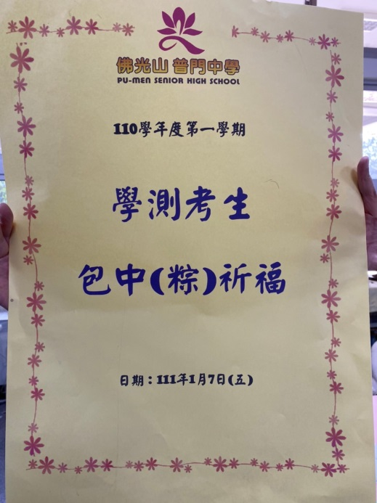
佛光山學校財團法人高雄市普門高級中學
110學年度第一學期學測考生「包中」祈福活動成果照片
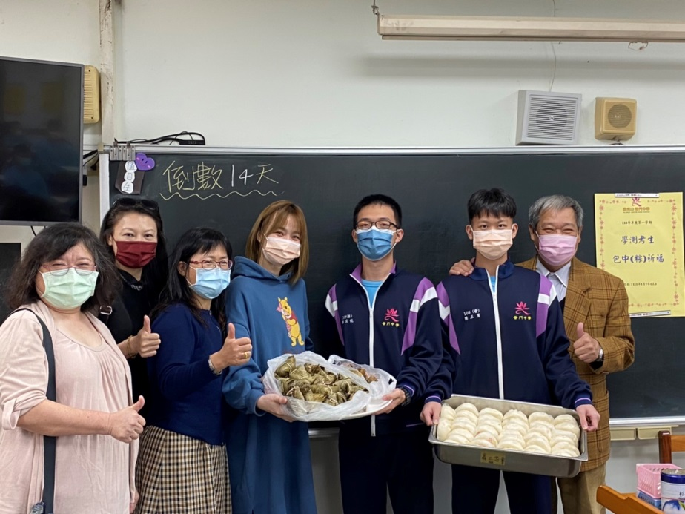
包粽入班「包中」祈福
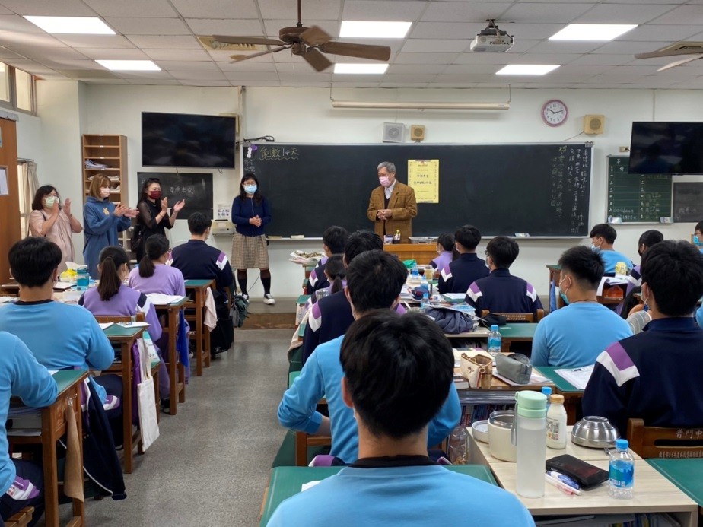
校長及師長祝福考生考試平安順利

佛光山學校財團法人高雄市普門高級中學
110學年度第一學期學測考生「包中」祈福活動成果照片
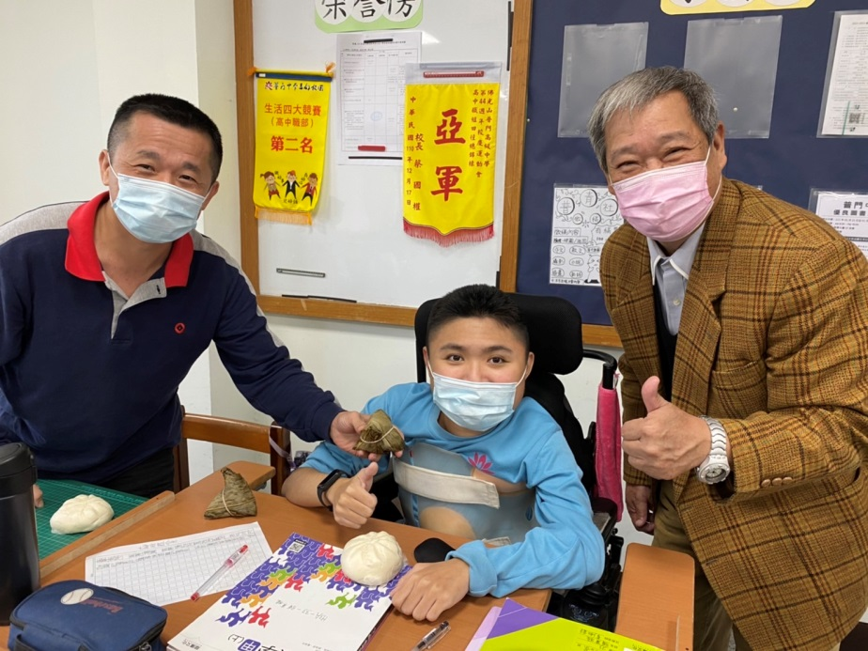
校長及師長祝福考生考試平安順利
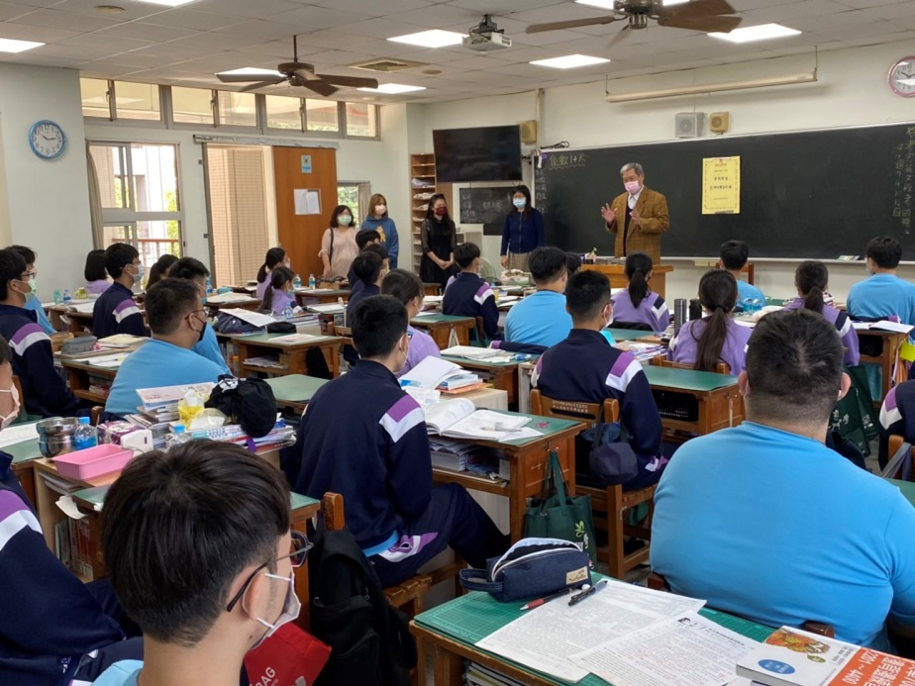
包粽入班「包中」祈福考生金榜題名

佛光山學校財團法人高雄市普門高級中學
110學年度第一學期學測考生「包中」祈福活動成果照片
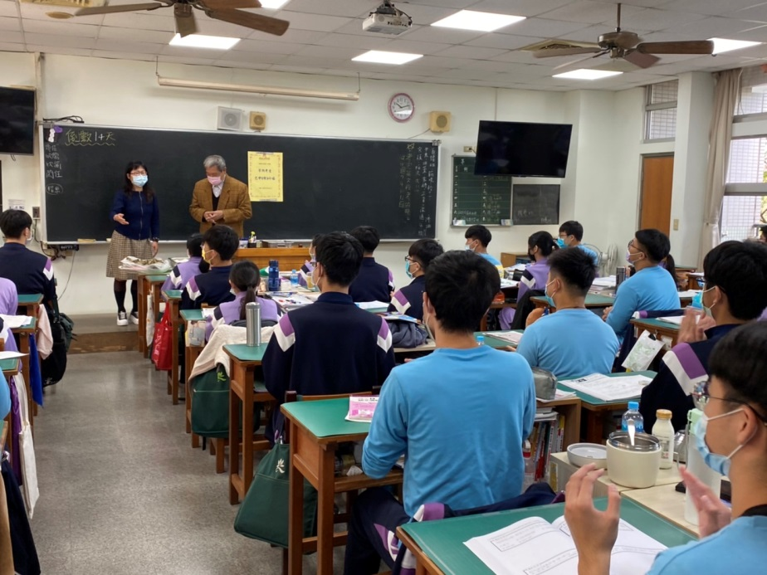
包粽入班「包中」祈福考生金榜題名
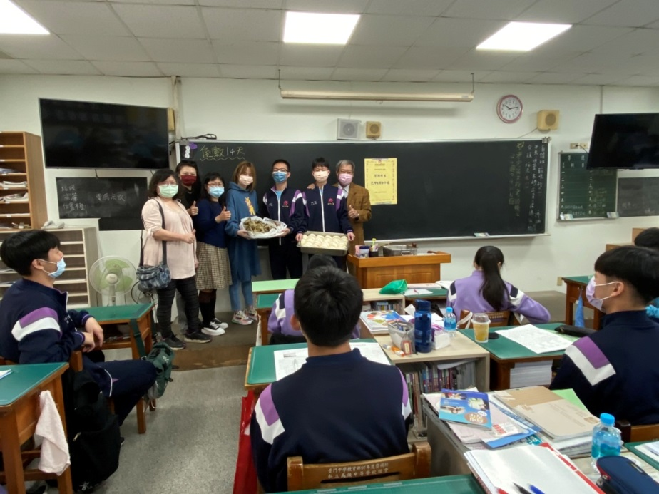
包粽入班「包中」祈福考生金榜題名
佛光山學校財團法人高雄市普門高級中學
110學年度第一學期學測考生「包中」祈福活動成果照片
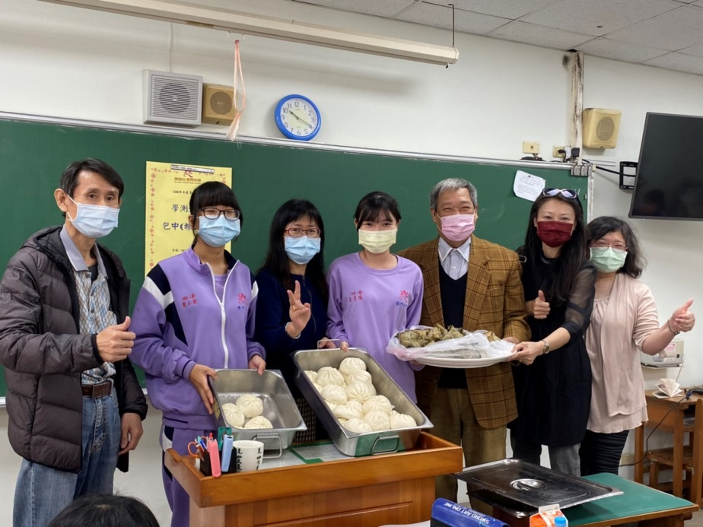
包粽入班「包中」祈福
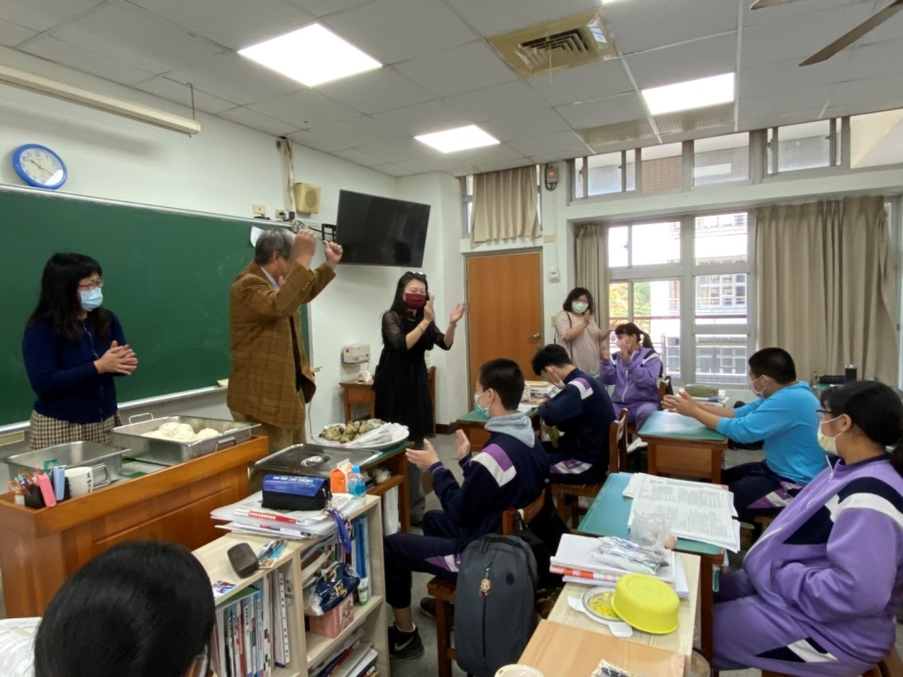
校長及師長祝福考生考試平安順利

佛光山學校財團法人高雄市普門高級中學
110學年度第一學期學測考生「包中」祈福活動成果照片
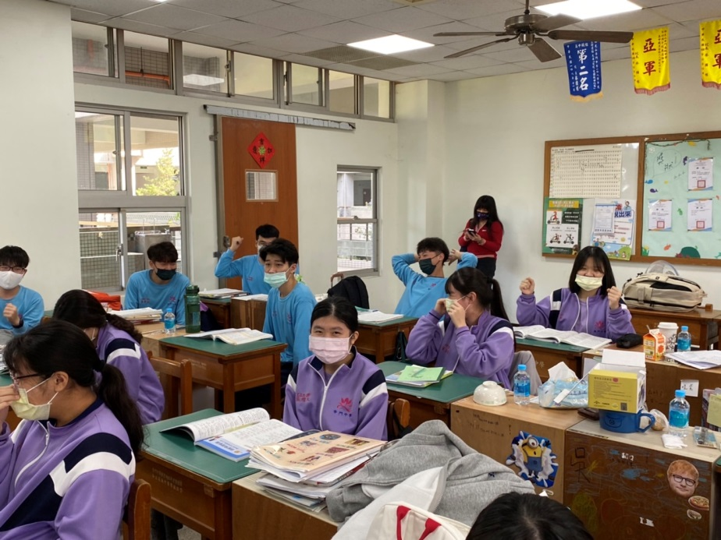
包粽入班「包中」祈福考生金榜題名
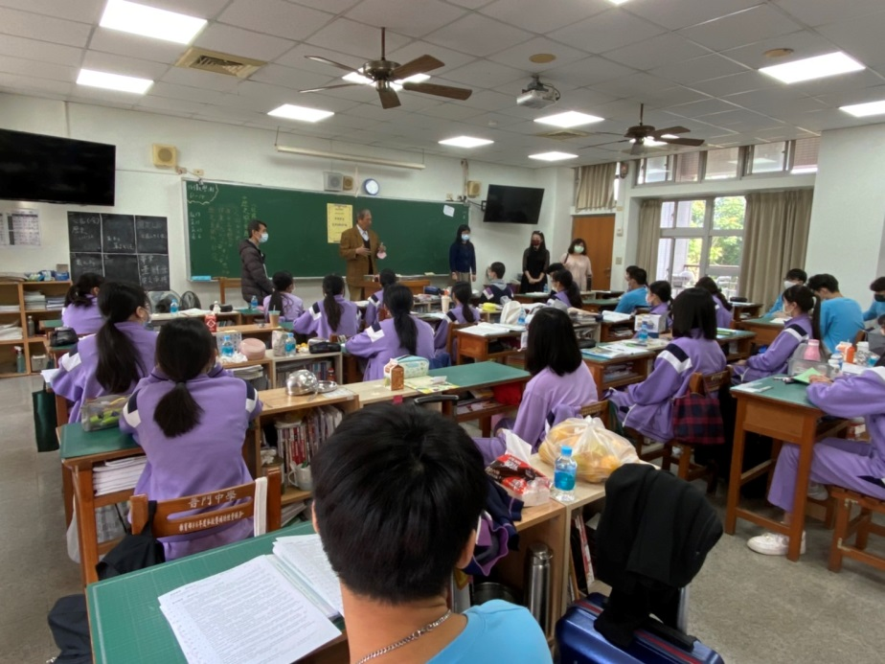
包粽入班「包中」祈福考生金榜題名

佛光山學校財團法人高雄市普門高級中學
110學年度第一學期學測考生「包中」祈福活動成果照片
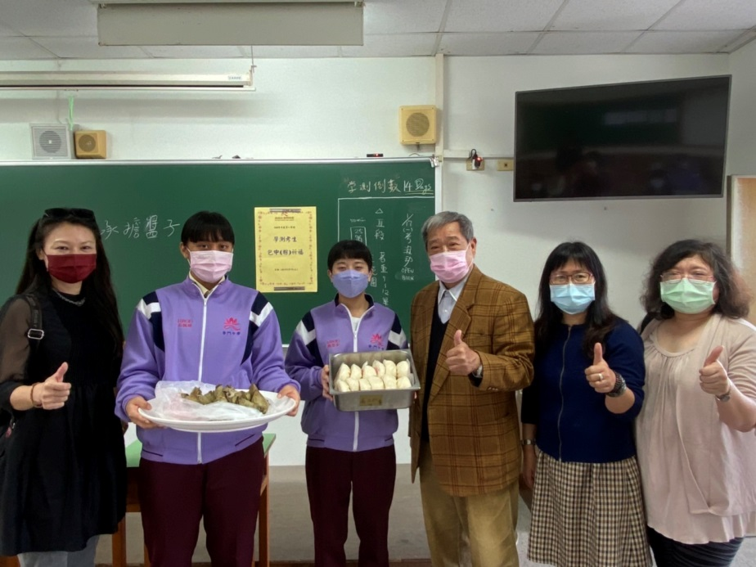
包粽入班「包中」祈福
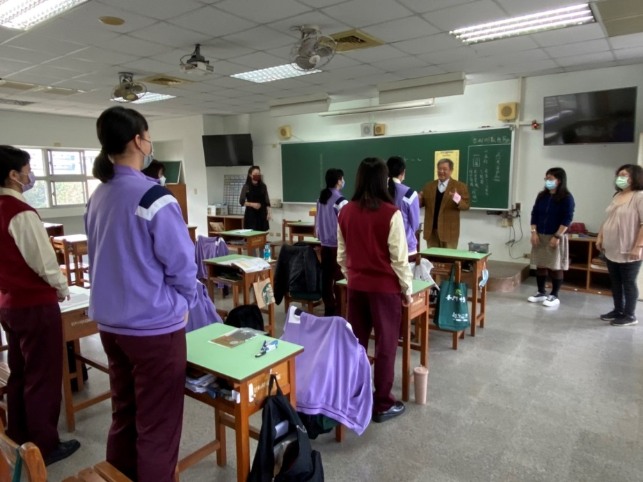
校長及師長祝福考生考試平安順利

佛光山學校財團法人高雄市普門高級中學
110學年度第一學期學測考生「包中」祈福活動成果照片
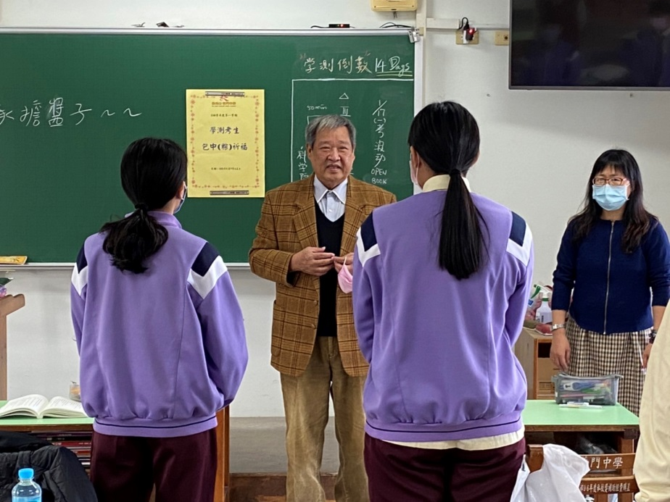
包粽入班「包中」祈福考生金榜題名
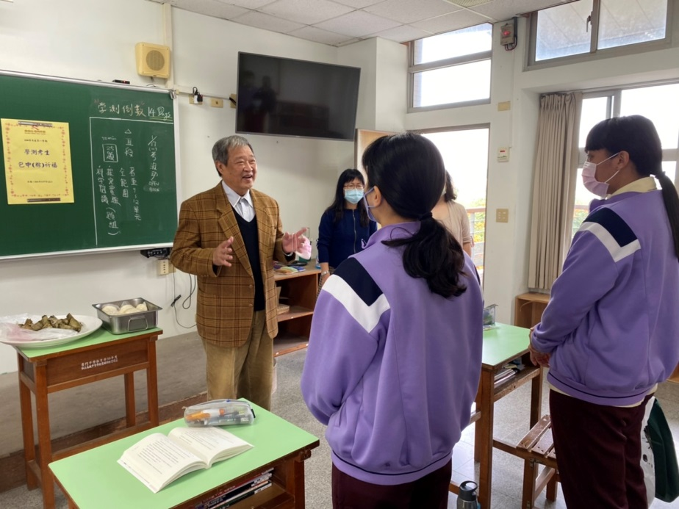
包粽入班「包中」祈福考生金榜題名

佛光山學校財團法人高雄市普門高級中學
110學年度第一學期學測考生「包中」祈福活動成果照片
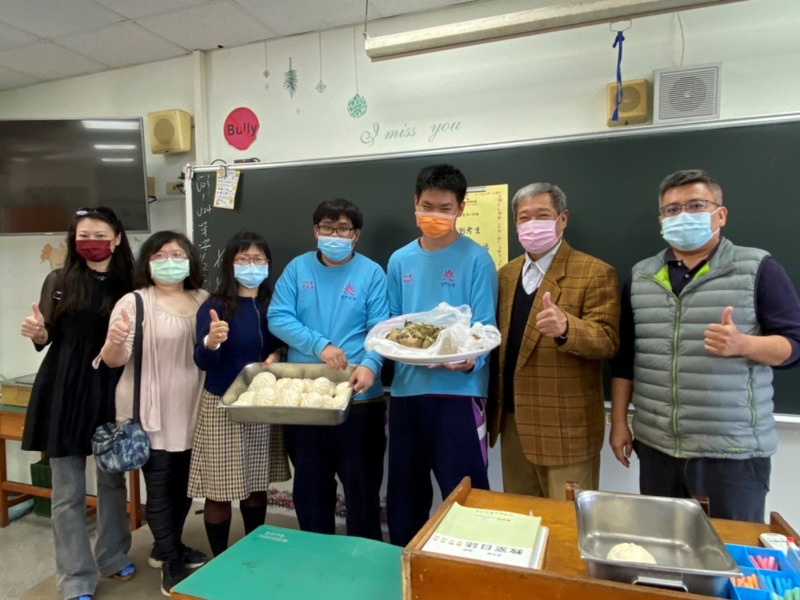
包粽入班「包中」祈福
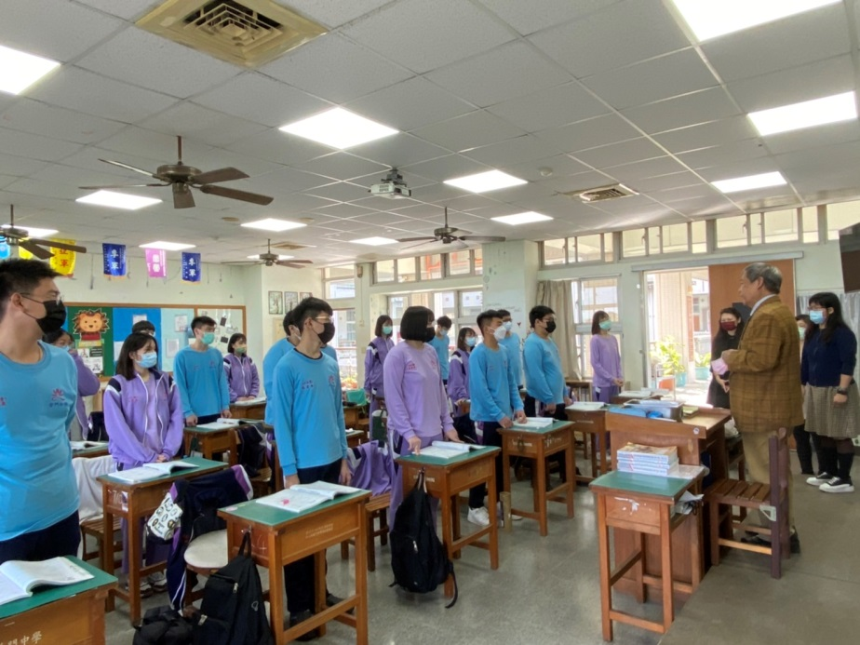
校長及師長祝福考生考試平安順利

佛光山學校財團法人高雄市普門高級中學
110學年度第一學期學測考生「包中」祈福活動成果照片
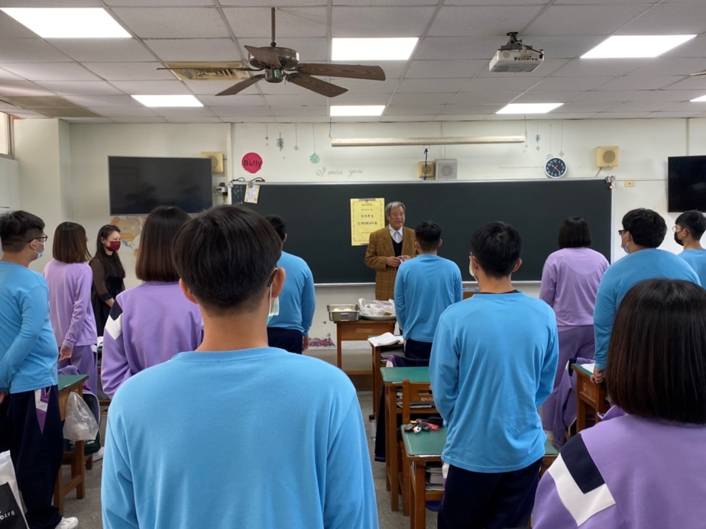
包粽入班「包中」祈福考生金榜題名
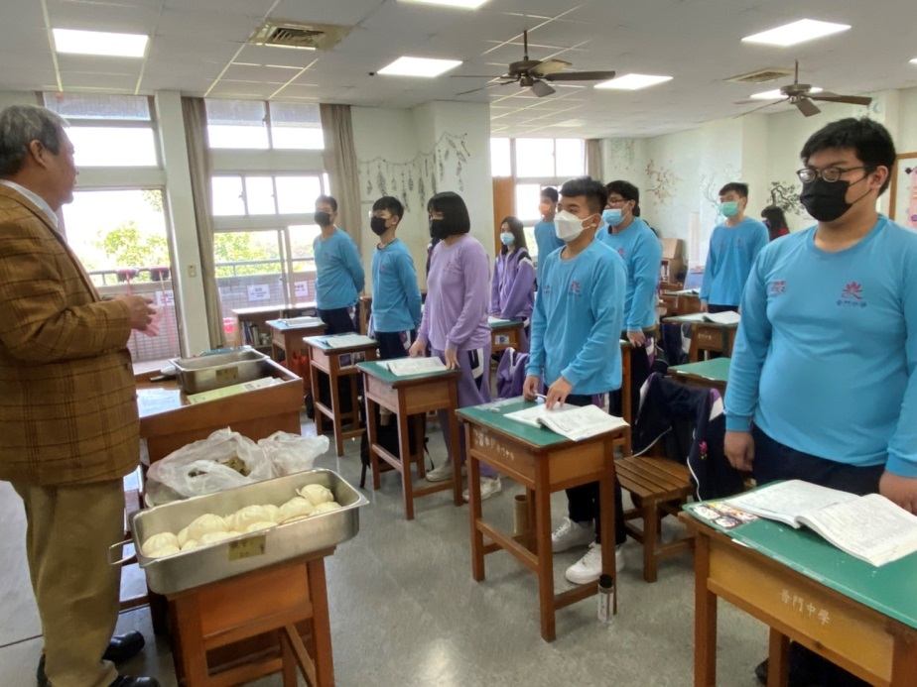
包粽入班「包中」祈福考生金榜題名

